附件1

动物医院环境影响评价

动物诊疗许可证

辐射安全许可证

“集成审批、快速办理”

申领指南

区农业农村委、区生态环境局制 2024年 11月

温馨提示

动物医院环境影响评价、动物诊疗许可证、辐射安全许可证审批事项已建立“集成审批、快速办理”机制，“一窗受理、一套资料、一次办结”。

请各单位根据申报审批的不同情形，仔细阅读相关表单内容，并按照表单准备申报资料。

一、联合办理范围

同时涉及以下三个事项或其中任意两个事项的动物医院：

1.环境影响评价：设有动物颅腔、胸腔或腹腔手术设施的（报告表）或使用Ⅲ类射线装置的（登记表）动物医院；

2.辐射安全许可证：使用Ⅲ类射线装置的动物医院；

3.动物诊疗许可证：所有动物医院。

二、申报流程

1.申请和受理：建设单位通过重庆政务服务网（网址：https://zwykb.cq.gov.cn/）在线申报环评文件审批、动物诊疗许可证，通过全国核技术利用辐射安全申报系统（网址：http://rr.mee.gov.cn ）在线申请建设项目辐射安全许可证，在收到申请后1个工作日对申请材料进行形式审查并作出受理与否决定。

2.审查和评估：区农业农村委和区生态环境局应在规定时限内对受理材料进行审核，并联合进行现场核查。对需要开展技术评估、公示的建设项目，由区生态环境局组织开展。

3.批准与公告：区农业农村委和区生态环境局应及时将办理结果通知对方，对符合要求的，按企业申报情况予以核发建设项目环境影响评价批复、动物诊疗许可证和辐射安全许可证，并按相关要求对环评审批结果进行公示；对不符合要求的，出具不予核发的决定。

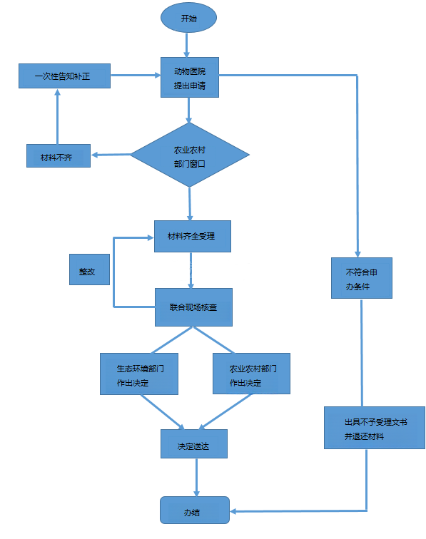4.办结与取件：审核完成后在重庆市沙坪坝区西园北街8号沙坪坝区政务服务中心C区综合服务3-6号建设领域综合窗口取件。

5.办理流程图：

三、办理事项材料清单

办理事项材料清单

|  |  |  |  |
| --- | --- | --- | --- |
| 序号 | 材料名称 | 材料份数及要求 | 备注 |
| △1 | 环境影响评价申请表 | 填报后下载盖章、扫描 |  |
| △2 | 环境影响评价报告表 | 报批版、公示版及不宜公开说明 |  |
| △3 | 动物诊疗许可证申请表 | 填报后下载盖章、扫描 |  |
| △4 | 辐射安全许可证申请表 | 在全国核技术利用辐射安全系统填报后下载盖章、扫描 |  |
| △5 | 设施设备清单 | 各项设施设备清单，放射性“三废”处理方案或处理设施、设备的材料（不产生则不提交） |  |
| △6 | 资格证明材料 | 法定代表人（负责人）身份材料，执业兽医师资格证书，人员学历证明、健康证明、辐射安全防护培训及个人剂量监测，辐射工作场所环境监测报告 |  |
| △7 | 管理制度文本 | 管理制度文本，辐射安全防护管理规章制度及辐射事故应急方案 |  |
| △8 | 动物诊疗场所材料 | 诊疗场所使用权材料（房产证、租赁合同），诊疗场所地理方位图，室内平面图和各功能区布局图 |  |

注：1.动物诊疗许可证审查要点：动物医院的有效使用面积必须达到120平米以上，必须落实医废处置，并出示相关的协议、材料；需设置布局合理的化验室。

2.经营场所审查要点：经营场所需提供真实有效的房产证明材料；必要时可查看原件；经营场所需要配备灭火器、消防沙等消防设施设备。

四、其他提醒事项

1.办件及现场核查咨询预约联系方式，区农业农村委：李老师 65368475； 区生态环境局：何老师 65223105。

2.建设项目环境影响评价、动物诊疗许可与辐射安全许可证办件材料一并提交，事项办结后可一同取回许可证或批复。

3.现场咨询窗口：重庆市沙坪坝区西园北街8号沙坪坝区政务服务中心C区综合服务3-6号建设领域综合窗口。

4.办理时间：周一至周五 上午9:00-12:00，下午13:00-17:00（法定节假日除外，可提供预约和延时服务）。

5.交通指引：自驾、出租车、网约车至沙坪坝区政务服务中心；乘坐轻轨一号线至微电园站下车2号口出站，换乘公交247、249、276、277、295路公交车至学城大道东段站下，步行200米至沙坪坝区政务服务中心。

五、常见问题

1.辐射工作单位首次申领辐射安全许可证，如何在国家核技术利用辐射安全申报系统中注册？

答：通过http://rr.mee.gov.cn 访问申报系统，单位首次登录申报系统须注册用户，注册的单位名称须为单位的公章全名，点击新用户注册，填写完成后，系统将发送确认邮件到用户注册邮箱，点击确认邮件激活后注册生效。

2.辐射工作单位应制定的基本规章制度包括哪些？

答：操作规程、岗位职责、辐射防护和安全保卫制度、设备检修维护制度、放射性同位素或射线装置使用登记、台帐管理制度等。

3.项目单位如何加快环评手续的办理？

答：按照环境影响评价法规定，业主可以委托技术单位对其建设项目开展环境影响评价，编制建设项目环境影响报告书、环境影响报告表；业主具备环境影响评价技术能力的，可以自行对其建设项目开展环境影响评价，编制建设项目环境影响报告书、环境影响报告表。编制建设项目环境影响报告书、环境影响报告表应当遵守国家有关环境影响评价标准、技术规范等规定。

4.办理该行政许可事项是否收费？

答：农业农村部门和生态环境部门均不收费。